考前模拟题

一、单选题，15道，每题3分

1
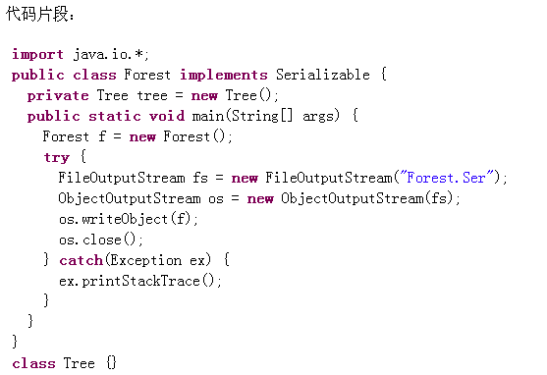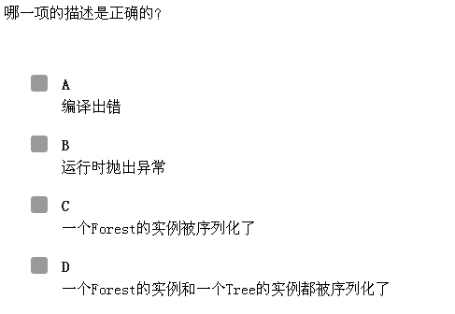
答案：B 编译正常，运行出错，抛出异常java.io.NotSerializableException: Tree
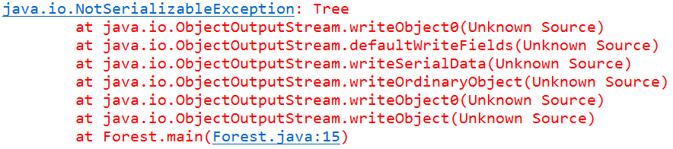
原因：在创建Forest类的对象时，会先创建Tree类型对象，而该类没有实现序列化接口，不能被存储。解决方案：
- 删除private Tree tree=new Tree()；
- 让Tree类实现序列化接口即class Tree implements Serializable {}
2
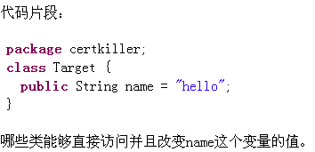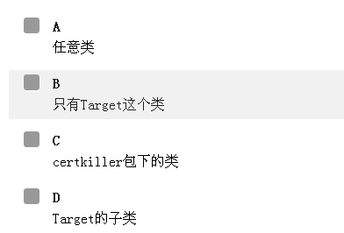
答案：C Target类的访问修饰符为默认的，该类能够被同一包的其它类访问，如果是public修饰的则任意类都可以访问。
3
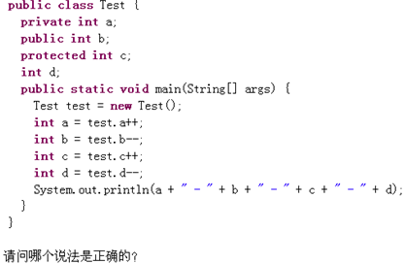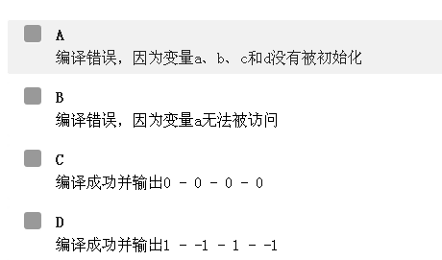
答案：C int类型成员变量默认的值都为0，对于自增或自减操作而言，如果放在变量后面，整个表达式的值保持原有的值不变，而变量的值会发生相应的自增或自减变化。

4.
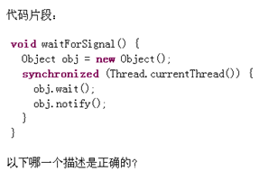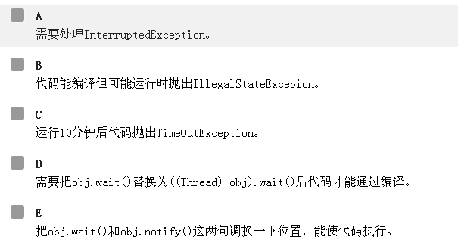
答案：A wait()方法会抛出InterruptedException该异常属于checked异常，必须捕获或者显示向外。

5
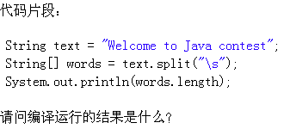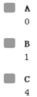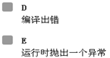
答案：D split()用于按照一定的规则分割字符串，\s不是一个合法的正则表达式，正则表达式中\s表示匹配空白（空格、制表符、换页符等），由于\在字符串中有特殊含义，因此若想表示字符串”\s”，应使用”\\s”，此时结果为4。

6
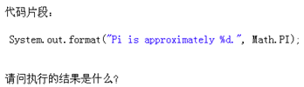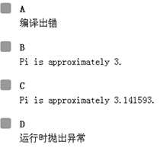
答案：D 运行时抛出异常不合法的格式转换异常，java.util.IllegalFormatConversionException: d != java.lang.Double，不能将Double类型输出为整型。同样的整数不能通过浮点数输出，这是因为两者类型不匹配，这和基本类型的自动向上转化和向下要强制类型转换有些不一样。
7
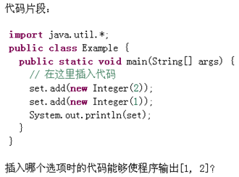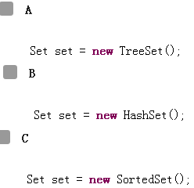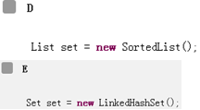
答案：A SortedSet是一个接口不能实例化，不存在SortedList类，LinkedHashSet以链表的形式添加元素，根据添加顺序输出，HashSet是通过HashMap实现的，TreeSet是通过TreeMap实现的，只不过Set用的只是Map的key，Map的key和Set都有一个共同的特性就是集合的唯一性，TreeMap多了一个排序的功能。

8
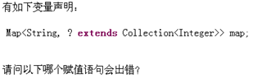
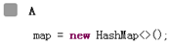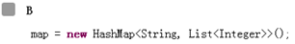
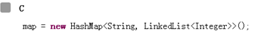
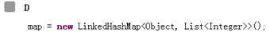
答案：D 关键字类型为String，类型不匹配，List、LinkedList都实现了Collection接口。
9
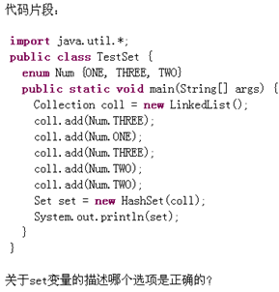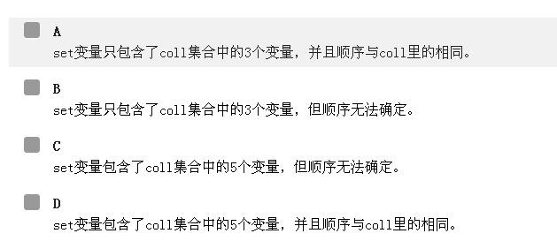
答案：B Set集合中不能包含重复的元素，HashSet是根据Hash索引来确定元素的存放顺序，因此无法确定。

10
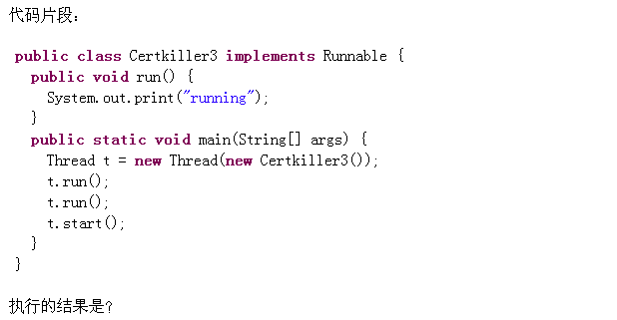
答案：打印出三行 running
Thread类中run()方法内部实现如下：
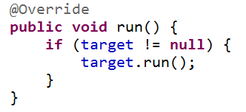
11
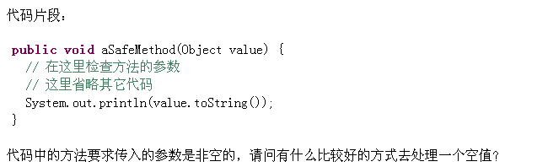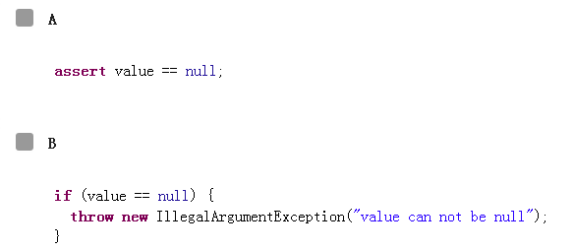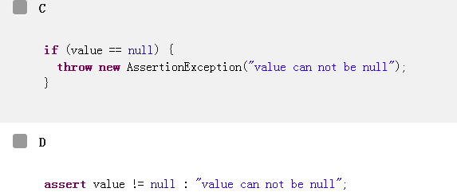

12
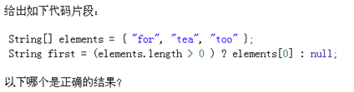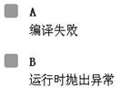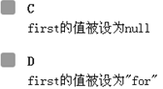

答案：D

13
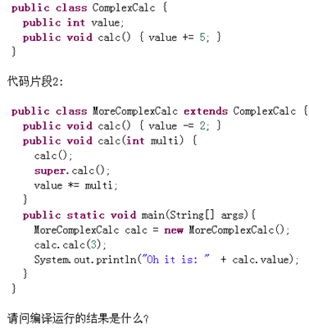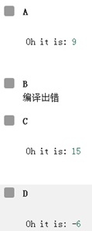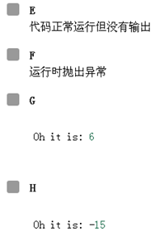

答案：A 如果在MoreComplexCal中

14
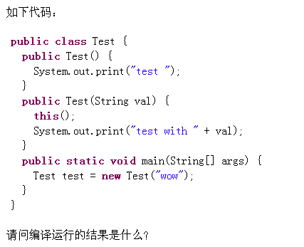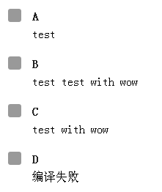
15
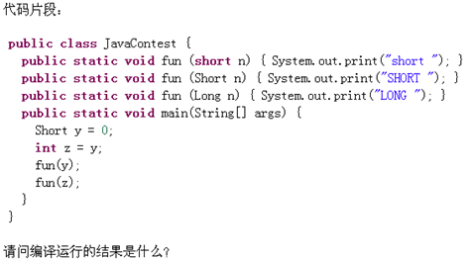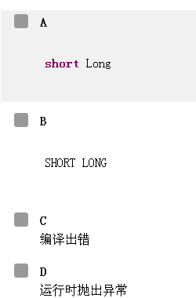

二、多选题，5题，每题5分
16
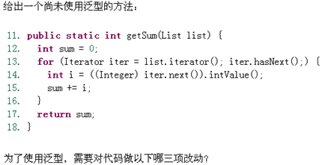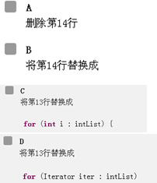
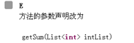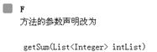
17
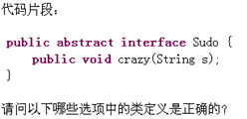
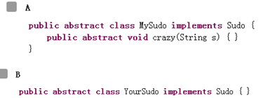
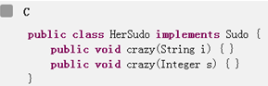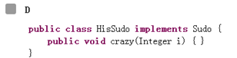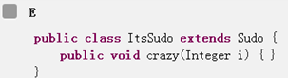
18
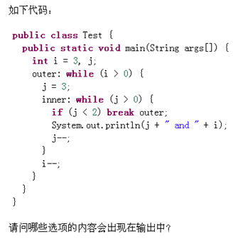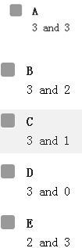

19
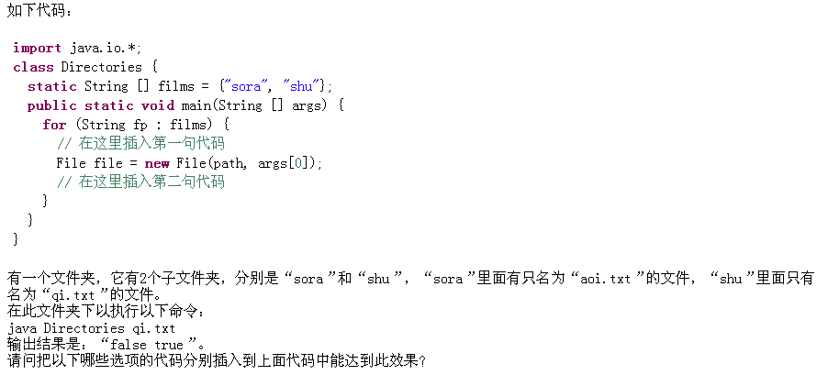
20

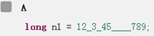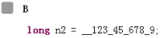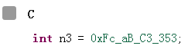
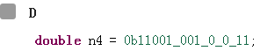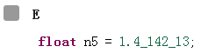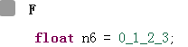

三、编程题，4题，前两题5分，第三题7分，最后一题13分

21
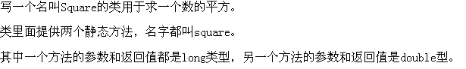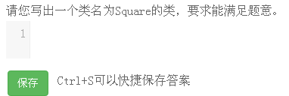

22
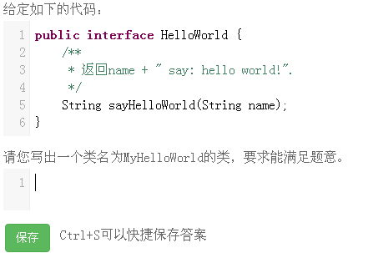
23
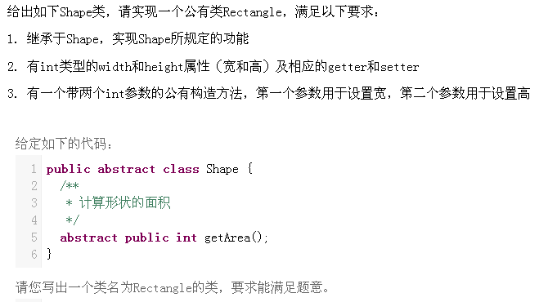

24
